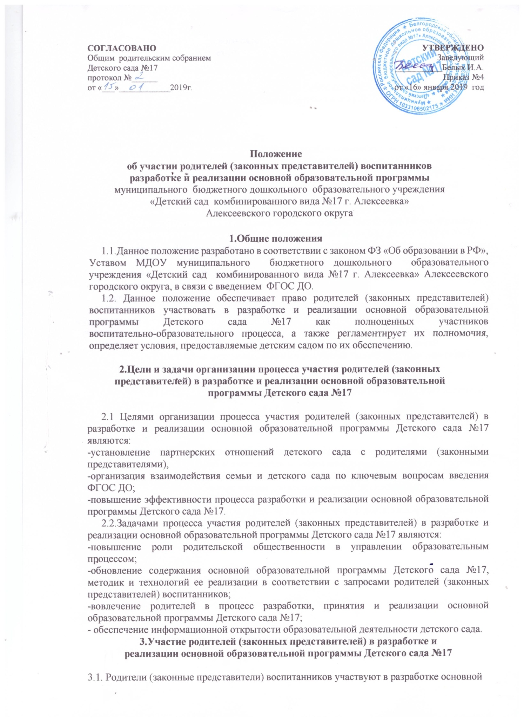

образовательной программы Детского сада №17 в части, формируемой участниками образовательных отношений, через совместную деятельность с педагогами по выбору парциальных и вариативных программ, направлений и форм реализации образовательной деятельности; в оценке выполнения программы.
3.2. Обеспечение условий для участия родителей (законных представителей) в разработке и реализации основной образовательной программы Детского сада №17 осуществляется по следующим направлениям:
- Информирование;
- Изучение образовательных запросов;
- Вовлечение родителей (законных представителей) в совместную деятельность по реализации основной образовательной программы Детского сада №17.
3.3. Информирование родителей (законных представителей) осуществляется через:
- разъяснение смысла основных требований ФГОС ДО к структуре, содержанию и условиям основной образовательной программы Детского сада №17;
- знакомство с основной образовательной программой Детского сада №17;
- обеспечить информирование о возможностях широкого, постоянного и устойчивого доступа родителей к информации, связанной с реализации ООП Детского сада №17.
3.4. Формами организации информирования родителей являются:
- общее собрание родителей;
- групповые родительские собрания;
- сайт детского сада №17;
- информационные стенды.
3.5. Изучение образовательных запросов родителей (законных представителей) осуществляется через изучение запросов родителей относительно выбора парциальных и вариативных программ, направлений и форм реализации образовательной деятельности в ООП Детского сада №17, части формируемой участниками образовательных отношений.
3.6. Формы изучения образовательных запросов родителей (законных представителей):
-анкетирование;
-опрос.
3.7. Вовлечение родителей в совместную деятельность по реализации ООП Детского сада №17 осуществляется через:
- предоставление возможностей принимать участие в различных воспитательных и развивающих мероприятиях (социальные, исследовательские проекты, праздники, события);
- поддержку инициатив родителей, направленных на совместную деятельность по повышению эффективности воспитательно -образовательного процесса детского сада.
3.8. Обеспечение возможности участия родителей в оценке выполнения ООП Детского сада №17 осуществляется через изучения уровня удовлетворенности предоставления образовательных услуг Детским садом №17.
3.9. Формы организации вовлечения родителей в совместную деятельность по реализации ООП Детского сада №17:анкетирование, опрос.

